目 录
1概述 1
2首次环境影响评价信息公开情况 1
3征求意见稿公示情况 2
3.1公开内容及日期 2
3.2公开方式 2
3.3查阅情况 6
3.4公众意见情况 6
4其他公众参与情况 6
4.1公众座谈会、听证会、专家论证会等情况 6
4.2其他公众参与情况 6
4.3宣传科普情况 6
5公众意见处理情况 6
6报批前公开情况 6
6.1公开内容及日期 6
6.2公开方式 6
7其他 7
8诚信承诺 7
9附件 7

1概述
按照《中华人民共和国环境保护法》、《中华人民共和国环境影响评价法》、《环境影响评价公众参与暂行办法》（部令第4号）等有关法律法规的要求，以及根据本项目的特点，为了充分了解公众对项目影响的看法及对减缓环境影响措施的满意程度，本项目环境影响评价开展了公众参与工作。
本次环评公众参与分为三个阶段：
（一）建设单位在确定环境影响报告书编制单位后7个工作日内开展第一次信息公开；
（二）建设项目环境影响报告书征求意见稿形成后开展第二次信息公开；
（三）建设单位向生态环境主管部门报批环境影响报告书前，应当组织编写建设项目环境影响评价公众参与说明；
（四）建设单位向生态环境主管部门报批环境影响报告书前，应当通过网络平台，公开拟报批的环境影响报告书全文和公众参与说明。
建设单位在环评单位的协助下，于2020 年9月30日在环评爱好者论坛网上进行第一次公示，第一次公示期间未收到任何公众意见及反馈。项目环境影响报告书征求意见稿完成后，我公司于2020年11月15日在环评爱好者论坛网上进行第二次公示，在环评爱好者网站发布二次公示向公众告知本项目的情况，环境影响报告书征求意见稿全文的网络链接及查阅纸质报告书的方式和途径，网络公众意见调查表的获取方式等；同步通过本项目所在地奎屯日报公开信息；项目在三次公示后，未收到环境影响评价公众意见表。在向新疆生产建设兵团第七师生态环境局报批环境影响报告书前在第七师政府网站公示本项目拟报批的环境影响报告书全文和公众参与说明。

2首次环境影响评价信息公开情况

2.1 公开内容及日期
为征求社会公众对项目环评的意见，在环评工作启动后，我公司于2020年9月16日发布了首次环境影响评价信息公示。信息公开内容主要包括以下几个方面：
(1)项目概况；(2)建设单位名称和联系方式；(3)评价单位名称和联系方式； (4)公众参与程序和方案以及各阶段工作初步安排；(5)征求公众意见的主要事项；(6)公众提出意见的主要方式。

2.2 公开方式
(1)网络
2020年9月30日，我单位在环评爱好者论坛网站上发布了第一次公示信息，公示网址为http://www.eiafans.com/thread-1325580-1-1.html。本项目首次环境影响评价信息公开符合《环境影响评价公众参与办法》要求。首次公示网络截图见图1。
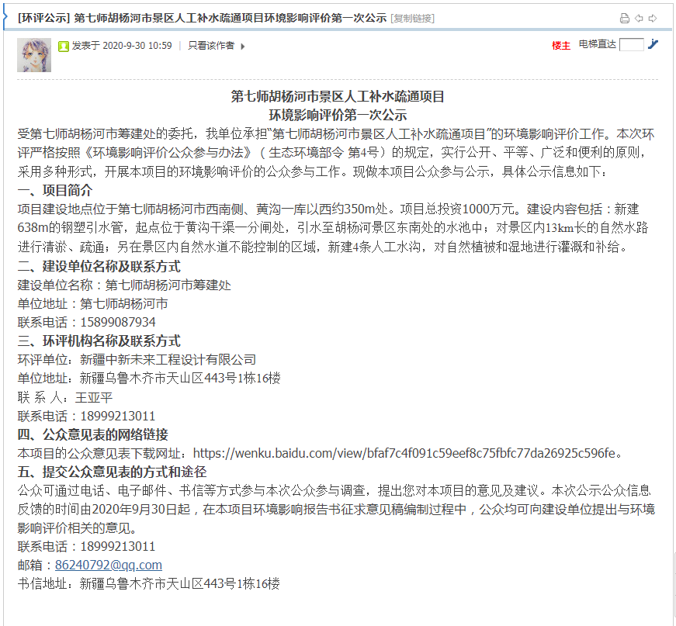

图1 第一次网络公示截图
(2)其他
首次环境影响评价信息公开公示未采取其他方式进行信息公开。

2.3 公众意见情况
首次环境影响评价信息公开公示期间，未收到反馈意见。

3征求意见稿公示情况

3.1公开内容及日期
征求意见稿公示主要内容包括：建设项目概况、建设项目名称和联系方式、环境影响报告书编制单位的名称、公众意见表的网络链接、提交公众意见表的方式和途径、环境影响报告书征求意见稿全文的网络链接及查阅纸质报告书的方式和途径、征求意见的公众范围、公众提出意见的方式和途径及公众提出意见的起止时间。公示时限为10个工作日。
项目环境影响报告书的征求意见稿的主要内容基本完成，公示的主要内容及时限符合《环境影响评价公众参与办法》要求。

3.2公开方式
3.2.1网络
2020年11月15日在环评爱好者论坛网站上进行了第二次网络公示。载体选择符合《环境影响评价公众参与办法》要求。
网络公示截图见图2。

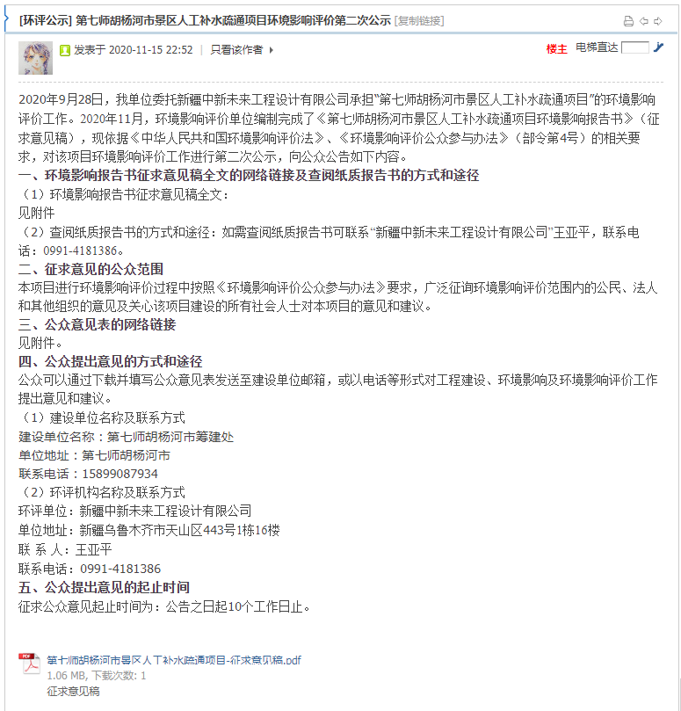

图2 第二次网络公示截图
3.2.2报纸
2020年11月17日在奎屯日报进行了一次报纸公示，于2020年11月19日在奎屯日报进行了二次报纸公示。载体选择符合《环境影响评价公众参与办法》要求。
两次报纸公示截图见图3、图4。

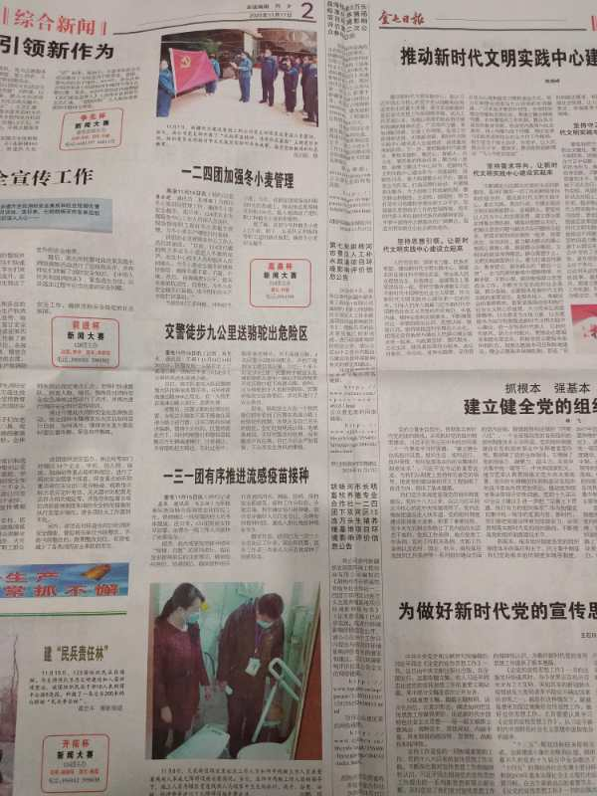

图3 第一次报纸公示截图

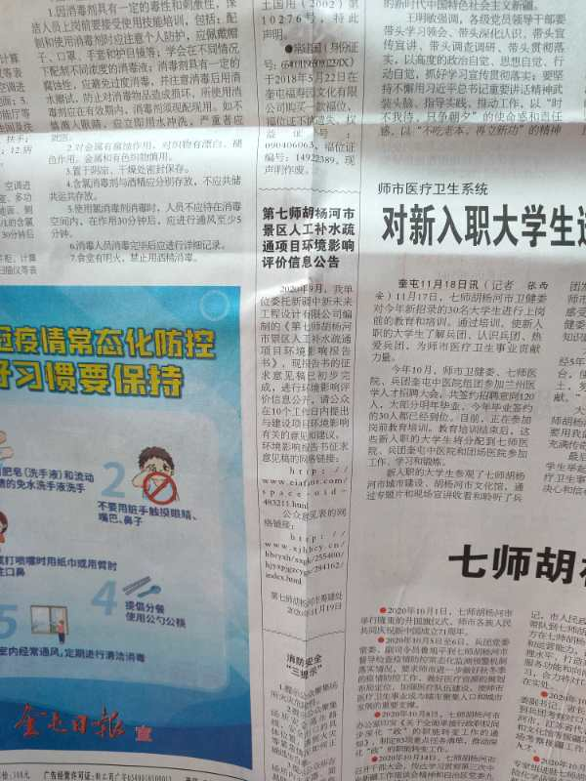

图4 第二次报纸公示截图

3.3查阅情况
项目所在地设置征求意见稿查阅场所并提供纸质版环境影响报告书征求意见稿。无公众前来索取或查阅征求意见稿。

3.4公众意见情况
征求意见稿公示期间，公示信息处于公开状态，公示公开期间未收到公众通过现场、网络、电话及书信等方式提出的意见。

4其他公众参与情况
本项目未收到公众对环境影响方面提出的质疑性意见，未开展深度公众参与，符合《环境影响评价公众参与办法》要求。

4.1公众座谈会、听证会、专家论证会等情况
单位未组织开展公众座谈会、听证会、专家论证会等深度公众参与。

4.2其他公众参与情况
本项目未收到公众对环境影响方面提出的质疑性意见，未开展深度公众参与，符合《环境影响评价公众参与办法》要求。

4.3宣传科普情况
在公示期间向调查区域内的群众口头方式科普并宣传环境保护相关知识及本项目相关的环境保护措施及环境保护影响。

5公众意见处理情况
未收到公众通过网络、电话及书信等方式提出的意见。不存在公众意见是否采纳和处理的情况。

6报批前公开情况

6.1公开内容及日期
在2020年11月20日开展拟报批公示，公开拟报批的环境影响报告书全文和公众参与说明。

6.2公开方式
在向生态环境主管部门报批环境影响报告书前，在第七师政府网站上进行拟报批网络公示，网络公示截图见图5。
在第七师政府网站开展网络公示，载体选择符合《环境影响评价公众参与办法》要求。

图5 拟报批公示截图
6.2.2其他
拟报批公示未采取其他公示方式。

7其他
无存档备查情况及其他需要说明的内容。

8诚信承诺
本项目诚信承诺见附件。

9附件
无其他需要提交的附件。
